中科JobLib就业与创业创新知识总库简介
《中科JobLib就业与创业创新知识总库》（简称“中科JobLib总库”）包含《职业技能与知识数字图书馆》和《创业创新数字图书馆》两个子库，应用“资源+平台+大数据+场景服务”的模式，将互联网大数据技术与情景化服务方式引入就业创业服务体系，具有知识资源权威、内容深度整合、主动场景服务、实时在线互动等特点。
中科JobLib总库通过为用户提供完整高效的知识服务、持续更新的大数据服务、全面丰富的展示和应用服务，从而真正实现就业创业知识学习、职业规划与职业能力分析、以及就业创业全流程场景服务，是推进高校就业创业教育、提升大学生就业创业技能的重要服务保障系统，同时也是图书馆“读者第一”服务理念的具体体现和咨询服务的拓展延伸。
《职业技能与知识数字图书馆》 为学生提供就业相关视频课程学习、就业政策与资讯、技能操作与职业能力测评等资源，配合就业全流程场景服务、专业大数据分析、职业倾向测试、学习过程分析、简历与面试指导、交流互动等环节，既是为大学生服务的系统化职业规划平台，同时也是为高校服务的就业指导共享平台。
《创业创新数字图书馆》 为学生创业创新提供专业化的创业视频课程及资讯的知识服务，同时也针对不同领域的创客提供精准化行业知识服务，并通过创业咨询、创业培训、项目评估、项目众筹等服务，实现创业知识学习、创业技能磨练、创业流程记录、创业过程管理以及创业众筹分享。
一、数据库应用价值
1、对图书馆的价值体现：
▲ 巩固图书馆“读者第一”的服务理念，拓展传统的图书馆服务形式。
▲ 提升高校就业创业教育质量，将就业创业教育贯穿全程。
▲ 促进就业创业教育方式的有效转型，实现多角色参与的开放式互动形态。
2、对学生的价值体现：
▲ 掌握行业热点、市场趋势、国内外经验总结，为职业决策提供数据支撑。
▲ 学习职业技能与知识、职场内外部知识、岗位通用知识等，提升就业创业能力。
▲ 多元化交互式学习沟通，及时发现问题、解决问题，抢占职业先机。
▲ 提供项目展示众筹渠道，拓宽优秀创业项目的传播途径。
3、对用人单位的价值体现：
▲ 打造基于能力学习评估的人才智库，为用人单位及社会降低人力资源培训成本。
▲ 搭建在线沟通、即时交流，丰富多重角色用户的沟通渠道。
▲ 创业项目及时呈现，助力用人单位转型创新。
二、数据库资源与功能特色
1. 《职业技能与知识数字图书馆》资源与功能特色
■ 就业技能视频课堂
就业技能视频课堂采用独创的“课程案例学习+课后习题练习”的教学模式，即学生在观看视频课程之后可以作答相应的实操型习题、习题前后附有相应的视频辅导，帮助学生在学与练的过程中切实掌握知识技能，最大程度的发挥自主学习的优势与灵活性。就业技能培训视频课堂致力于从职业规划、行业认知、职业技能、职场通识等多个方面为每位学生提供有针对性的培训方案，提升大学生的求职核心竞争力。
■ 职业能力测评
职业能力测评的根本作用是实现人适其职，职得其人；人尽其才，才尽其用。JobLib“职业能力测评”提供基于心理学、行为学基础理论与实用职业素养于一体的科学职业测评工具，一方面帮助学生准确地对自身兴趣、性格、价值观等特征进行分析，发现自身潜在的竞争优势；另一方面帮助学生对行业通识、岗位实操能力进行分析，以便学生更加准确的找到自己的职业优势，减少求职误区。
■ 就业知识与资讯
为解决学生在就业知识资讯获取与求职时间紧张两方面的矛盾，平台更新推送最新最热门的就业资讯、行业新闻、政策法规、名企动态等，为学生提供专业化的一站式新闻资讯服务，保证内容信息的精、准、全、快。学生通过对碎片化时间的合理利用，掌握实用系统的就业知识与资讯。
■ 就业大数据
通过可视化界面提供直观、全面、科学的数据呈现方式，提供行业大数据、职位大数据、城市大数据、专业大数据等。与此同时，通过数据指标的筛选与定制，可以实现自定义数据地图、数据报表导出等功能，为学生就业选择提供数据支撑，从而规避就业风险，提高就业满意度。
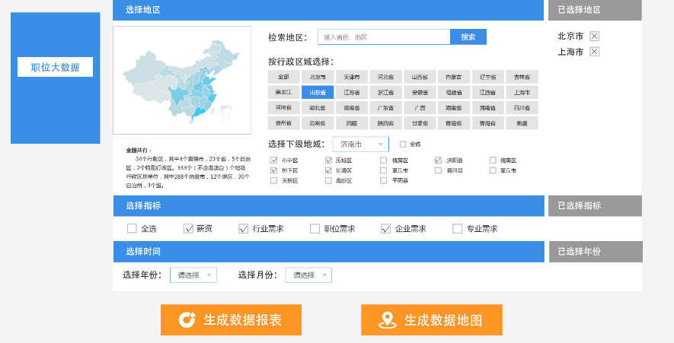

■ 就业信息
聚类推送基于行业、职业、地域、企业类型等多个维度的实习信息、招聘信息、宣讲会信息等，具有行业覆盖范围广、职位信息更新快等特点。
■ 名企攻略
定期更新各行业名企校招笔试和面试真题，系统性梳理总结从简历—网申—笔试—群面—案例面—行为面的攻略，方便用户了解名企招聘流程、技能要求等门道，真正做到理论与实战相结合，为求职者进入理想企业提供更加充分的准备。
■ 面试课堂
通过名企HR课程、直播互动等方式，传授面试技巧与职场规则，用真实的面试场景还原面试，通过实际案例指导学生面试礼仪。
■ 简历课堂
“简历课堂”提供海量职位通用简历模板及知名讲师独家简历制作教程，同时支持在线创建简历、批改简历等实用功能，为学生打造有投必应简历的秘诀，通过“简”而有“力”的措辞、科学合理的排版，在一页纸的内容内向HR展示最优秀的自己，从而在简历环节脱颖而出。
■ 职场课堂
“职场课堂”既提供了有助于学生提前掌握初入职场的工作方法论、团队配合、工作规范与流程等方面的视频课程，同时也是一个具有“群体思维”模式的协同学习与互动平台，便于学生就职场话题展开讨论、集思广益。
2. 《创业创新技能数据库》资源与功能特色
■ 创业创新能力视频课堂
整合创业创新课程、专业技能试题等权威学习资料，配合线上自测、错题组卷等独有功能，提高学习效率，做到“温故知新”。“课程案例学习+课后习题练习”的教学模式为创客们提供更加便捷化、系统化、专业化的交互式指导，帮助有志创业的学生奠定夯实的创业技能基础。
■ 创业创新能力测评
打造一站式测评系统，包括创业综合素质（创业兴趣、创业性格、创业洞察力）、创业经营管理知识测评（包括公司商法知识，财务营销知识和创业运营管理）和创业发展能力（创业基本能力，创业运营管理能力，市场营销能力和创业实战能力）等测评维度，帮助创客精准定位自身能力水平，走准创业之路的每一步。
■ 创业实操课堂
该模块提供项目计划书、可行性分析报告等创业材料模板，并提供工商注册登记指南及相关材料模板下载与项目评估等服务，为创客创业提供切实帮助。与此同时，针对创业实战，提供部分企业经营模拟场景，支持创客的每一站服务。
■ 创业头条
通过在权威行业网站抓取并更新推送最新最热的创业新闻、行业头条、创业政策法规、热点创业项目等供创客们参考，为创客创业提供一站式新闻服务，减少其信息筛选、信息获取所花费的时间。
■ 创业邦
“创业邦”全面整合最新最热门的创投事件，通过各行业领域创投信息的推送，为创客的创业创新提供思路；创业家、小败局等创业故事栏目，全面剖析创业过程中的风险与机遇，为创客创业创新提供前车之鉴；创业论坛、大咖直播提供交流互动平台，通过在线交流、直播互动、论坛发帖等方式，邀请创业团队、创业成功人士、投资人等交流创业投资经验，针对某一领域内的创业话题，沟通项目开展过程中遇到的问题，帮助创客拓宽项目开展思路和方法，提高创业成功率。
■ 众创空间
项目众筹空间分为项目展示和项目众筹两个模块。
1、项目展示
平台按照互联网、软件、新能源、金融等不同行业类别对公开创业项目和创业公司进行划分，展示各个行业内项目成果、项目进程等相关信息，创业者可以通过点击具体项目来了解相关信息，学习项目操作经验。
2、项目众筹
众筹平台为投资人进行项目投资和创客进行项目众筹提供全套解决方案。创客申请加入众筹空间，待通过审核后，项目将进入众筹空间进行众筹展示；投资人则可以通过众筹空间对有意向的项目进行深入了解，帮助投资人全面了解创客创业项目及团队信息，从而降低投资风险，保证投资的安全性。
■ 全球创业创新案例课堂
“全球创业创新案例课堂”为创业者收集整理国内外知名的创业成功人士、成功项目的相关案例，讲述名人、草根的创业历程，成功人士的白手起家创业故事，个人创业经历等。通过案例学习，用户能够按图索骥，掌握最实战、最经典的商战知识、最强有力的品牌定位技能、最全面系统的项目策划经验，为创业过程提供有价值的参考，做到“他山之石，可以攻玉”。

